ГОСТ 19797-85

УДК 621.315:006.354 Группа Е35

МЕЖГОСУДАРСТВЕННЫЙ СТАНДАРТ

ИЗОЛЯТОРЫ КЕРАМИЧЕСКИЕ ОПОРНЫЕ НА НАПРЯЖЕНИЕ
СВЫШЕ 1000 В ДЛЯ РАБОТЫ В ПОМЕЩЕНИИ

Типы, основные параметры и размеры

Base ceramic indoor insulators for systems with nominal voltage over 1000 V.
Types, basic parameters and dimensions

MKC 29.080.10
ОКП 349341

Дата введения 01.01.87

ИНФОРМАЦИОННЫЕ ДАННЫЕ

1. РАЗРАБОТАН И ВНЕСЕН Министерством электротехнической промышленности

2. УТВЕРЖДЕН И ВВЕДЕН В ДЕЙСТВИЕ Постановлением Государственного комитета СССР по стандартам от 28.10.85 № 3455

3. Стандарт полностью соответствует СТ СЭВ 5021-85, международному стандарту МЭК 273-79

4. ВЗАМЕН ГОСТ 19797-80

5. ССЫЛОЧНЫЕ НОРМАТИВНО-ТЕХНИЧЕСКИЕ ДОКУМЕНТЫ

Обозначение НТД, на который дана ссылка | Номер раздела
ГОСТ 9984-85 | Вводная часть
ГОСТ 15150-69 | Вводная часть

6. Ограничение срока действия снято по протоколу № 7-95 Межгосударственного совета по стандартизации, метрологии и сертификации (ИУС 11-95)

7. ИЗДАНИЕ 2005г. с Изменениями № 1, 2, утвержденными в январе 1989 г., сентябре 1990 г. (ИУС 4-89, 12-90); Поправкой (ИУС 1-95)

1. Настоящий стандарт распространяется на опорные керамические армированные изоляторы климатического исполнения У, УХЛ, Т категории размещения 2, 3 по ГОСТ 15150, предназначенные для изоляции и крепления токоведущих частей в электрических аппаратах и распределительных устройствах.
Настоящий стандарт устанавливает типы, основные параметры и размеры изоляторов, изготовленных для нужд народного хозяйства и экспорта.
Изоляторы должны соответствовать требованиям ГОСТ 9984*.
_____________
* На территории Российской Федерации действует ГОСТ Р 52034-2003.

Стандарт полностью соответствует СТ СЭВ 5021-85.

(Измененная редакция, Изм. № 1, 2).

2. Типы, основные параметры, размеры и коды ОКП изоляторов должны соответствовать указанным на черт. 1-3, 5, 6, 8-19 и в таблице.
В условном обозначении вновь разрабатываемых типов изоляторов, основные параметры и размеры которых указаны на черт. 1 и в таблице, буквы и цифры означают:
И - изолятор;
4, 8, 16, 25 - минимальная разрушающая сила на изгиб (разрыв), кН;
80, 125, 170, 195 - испытательное напряжение грозового импульса, кВ;
УХЛ - климатическое исполнение;
3 - категория размещения.
Пример условного обозначения при заказе изолятора опорного армированного керамического с минимальной разрушающей силой на изгиб (разрыв) 4 кН, испытательным напряжением грозового импульса 80 кВ, климатического исполнения УХЛ, категории размещения 3:
И4-80 УХЛ3 ГОСТ 19797-85
В условном обозначении изоляторов, основные параметры и размеры которых указаны на черт. 2-15 и в таблице, буквы и цифры означают:
И - изолятор;
О - опорный;
Р - ребристый;
6, 10, 20, 35 - номинальное напряжение;
3,75; 7,50; 20,00; 30,00 - минимальная разрушающая сила на изгиб (разрыв), кН;
I, II, III - вариант исполнения;
У, УХЛ, Т - климатическое исполнение;
2, 3 - категория размещения.
Пример условного обозначения при заказе изолятора опорного армированного керамического на номинальное напряжение 10 кВ с минимальной разрушающей силой на изгиб (разрыв) 3,75 кН, климатического исполнения У, категории размещения 3:
ИО-10-3,75 У3 ГОСТ 19797-85

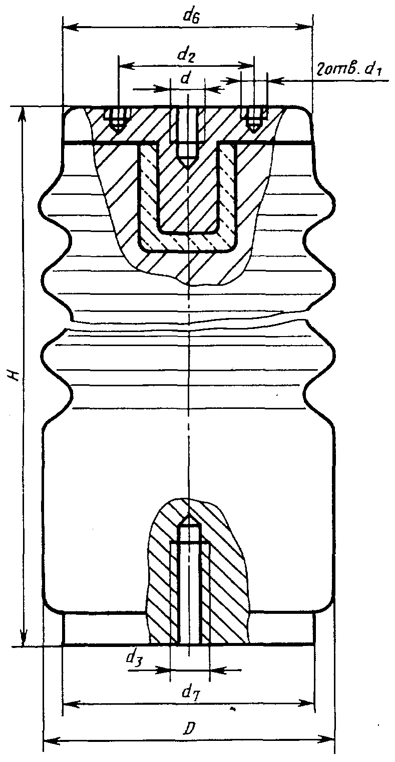 | 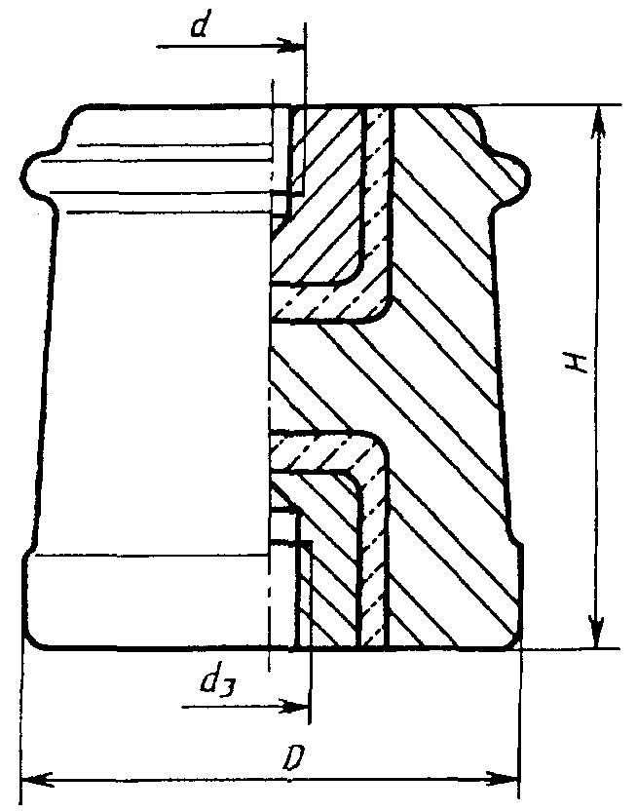
 | Черт. 2
 | 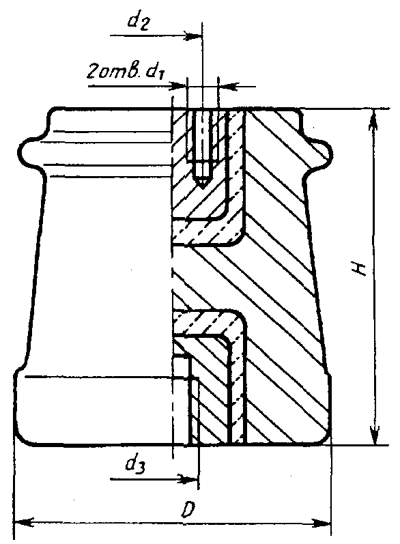
Черт. 1 | Черт. 3
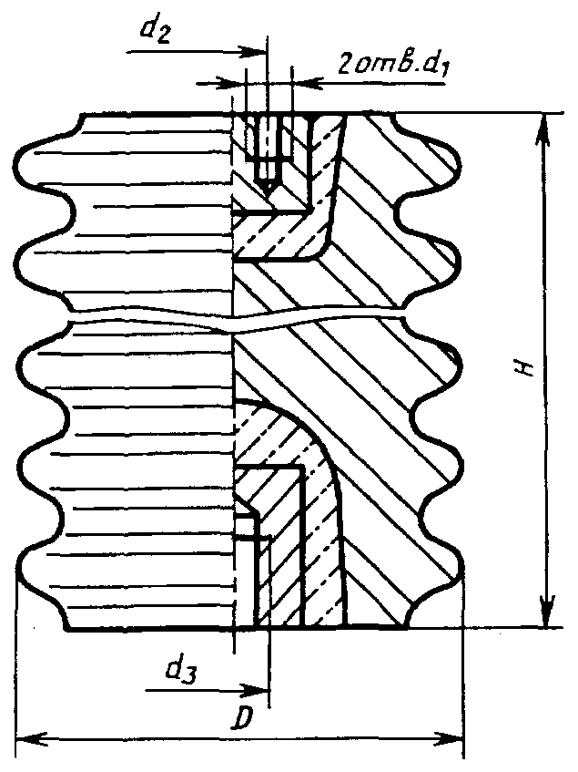 | 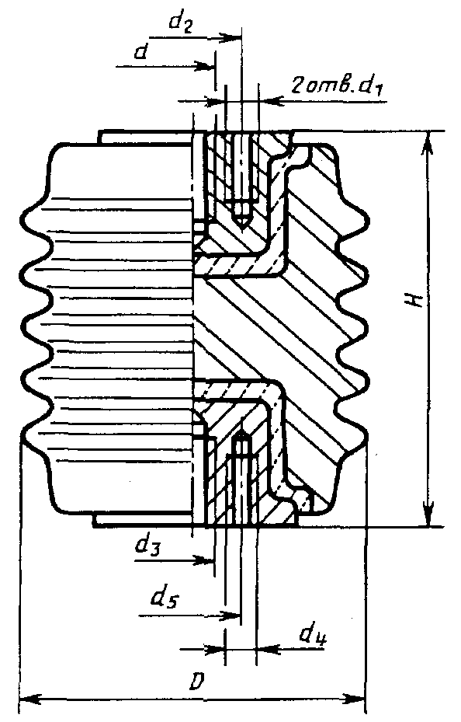
Черт. 5* | Черт. 6
_____________
Черт. 4. (Исключен, Поправка)
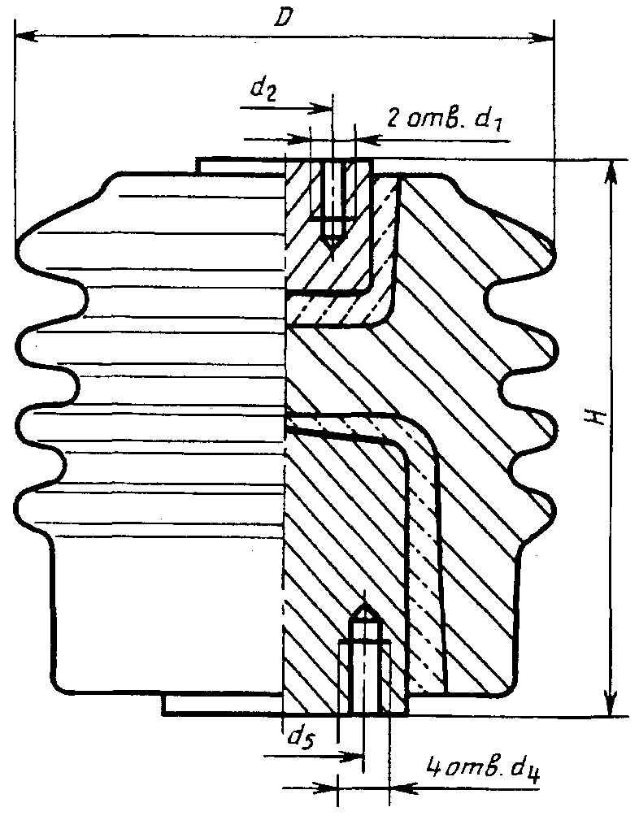 | 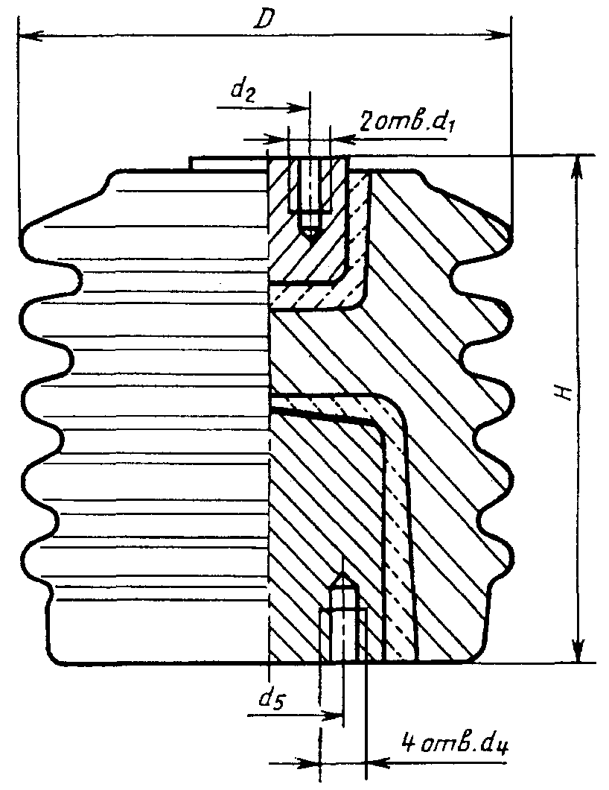
Черт. 8* | Черт. 9
_____________
* Черт. 7. (Исключен, Поправка).
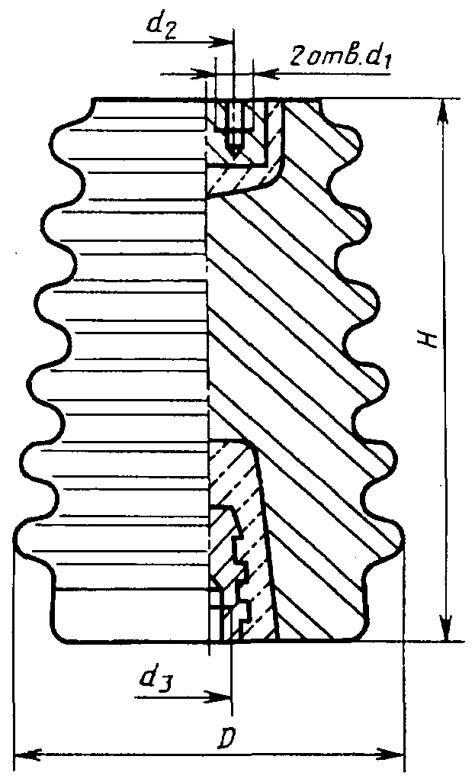 | 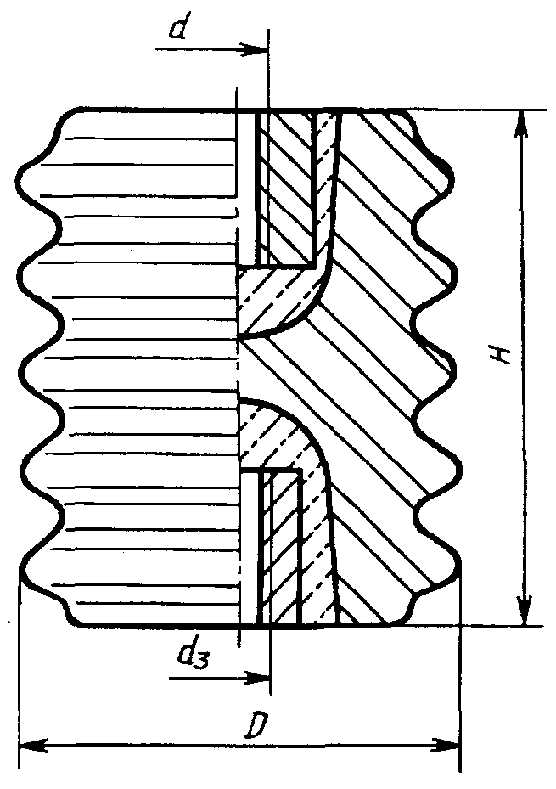
Черт. 10 | Черт. 11
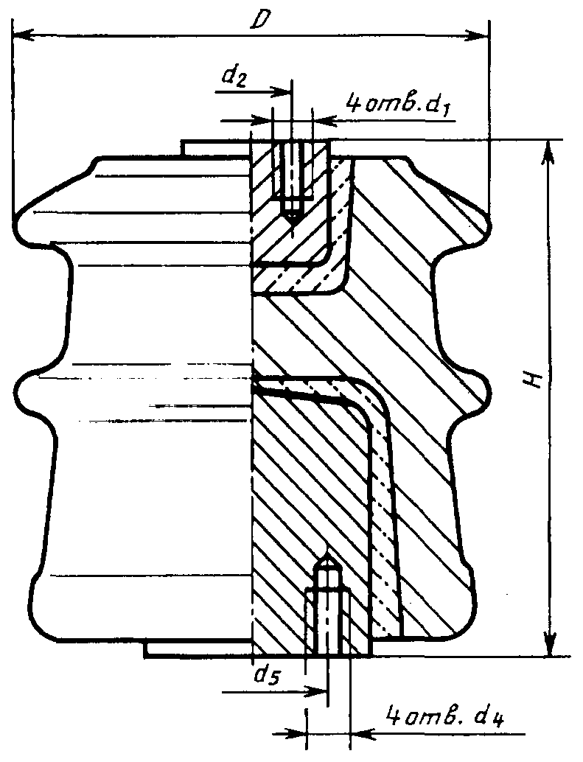 | 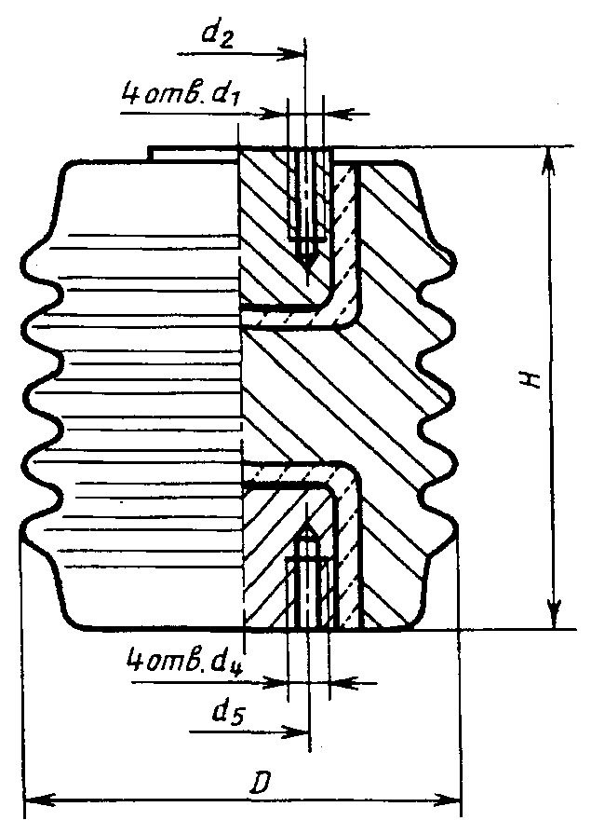
Черт. 12 | Черт. 13
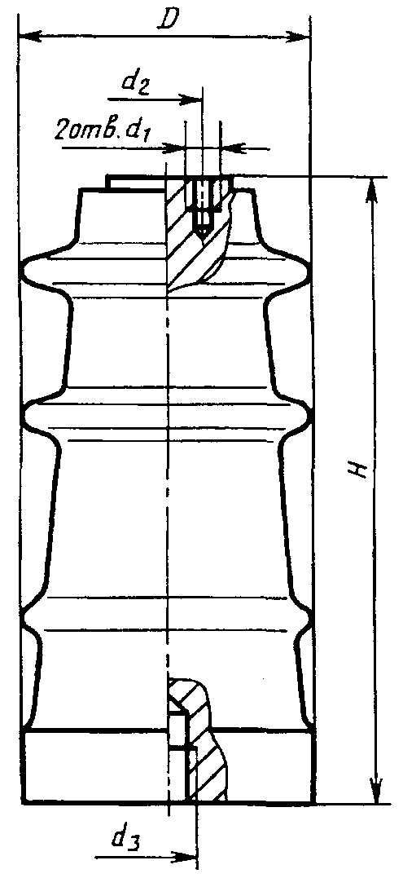 | 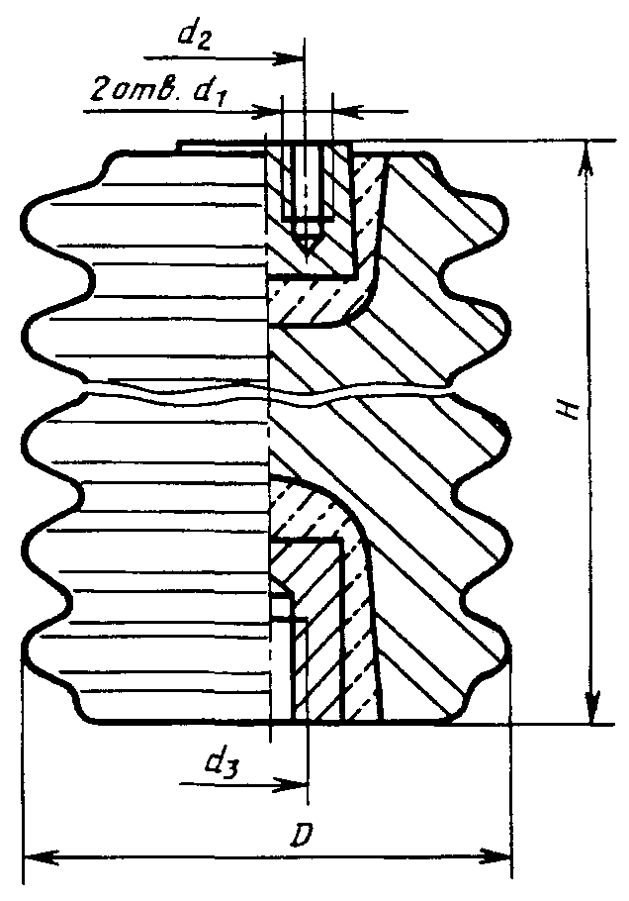
Черт. 14 | Черт. 15
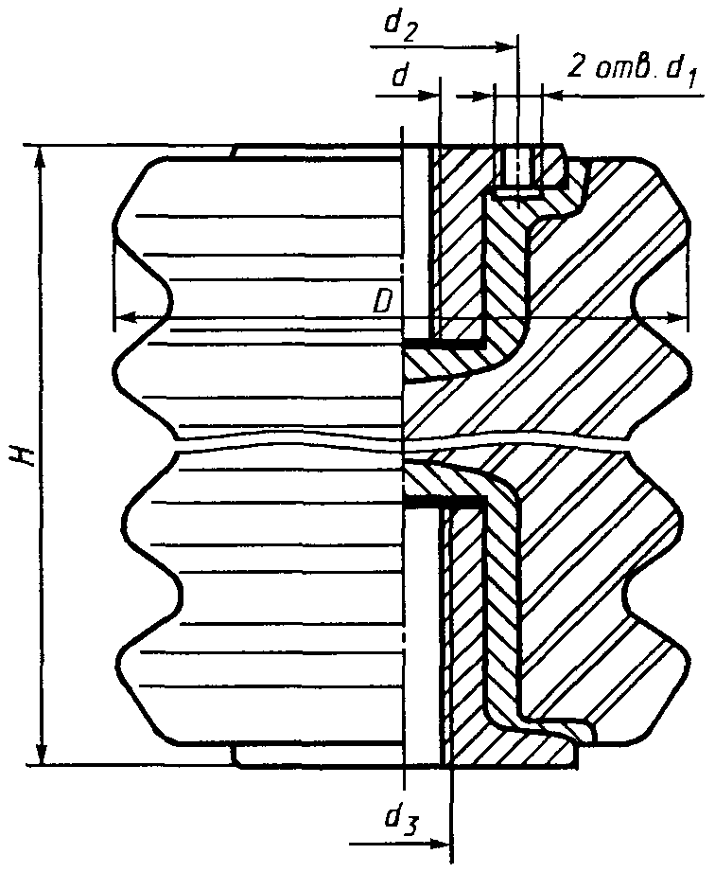 | 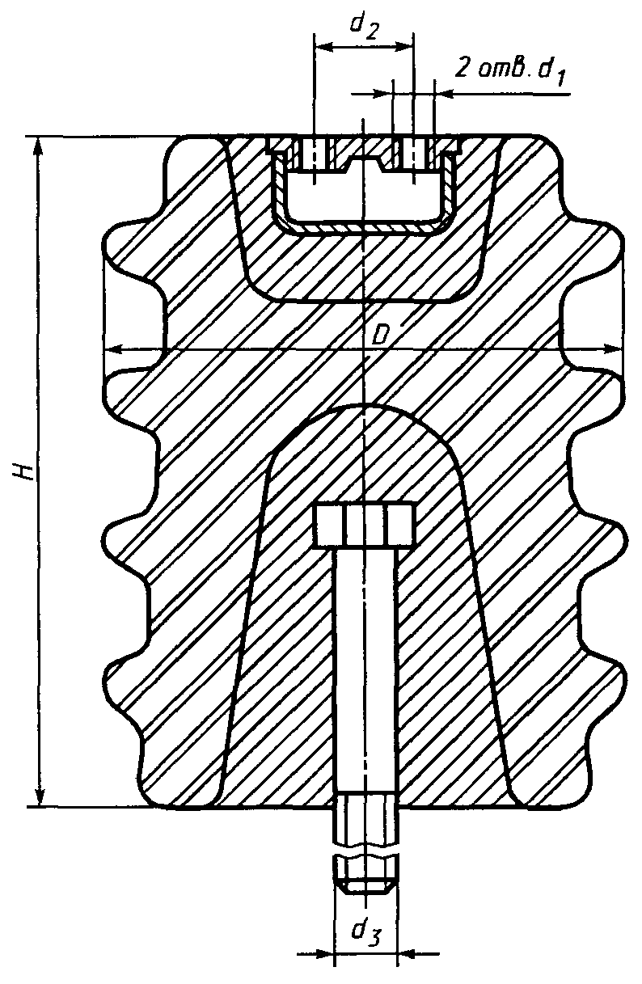
Черт. 16 | Черт. 17
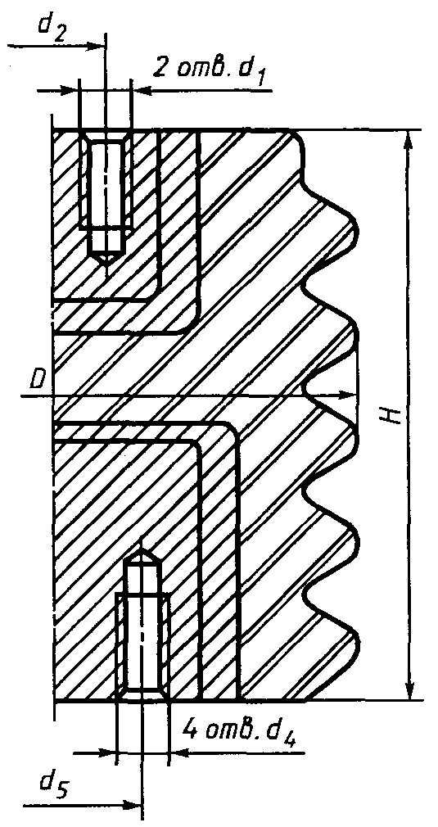 | 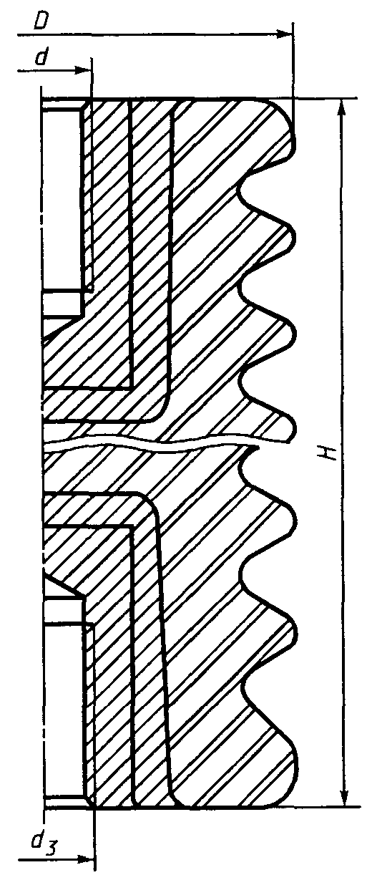
Черт. 18 | Черт. 19

Размеры в мм
Условное обозначение типа изолятора | Номер чертежа | Код ОКП | Номинальное напряжение, кВ | Наибольшее допустимое напряжение, кВ | Испытательное напряжение грозового импульса, кВ | Минимальная разрушающая сила на изгиб, кН |  | Высота изолятора, Н |  | Номинальное значение максимального диаметра изолятора D | Установочные размеры |  |  |  |  |  |  |  |  |  | Масса, кг, не более
 |  |  |  |  |  |  |  |  |  |  | Верхняя арматура |  |  |  |  | Нижняя арматура |  |  |  |  | Масса, кг, не более
 |  |  |  |  |  | Р₀ | Р₅₀ | Номин. | Пред. откл. | Номинальное значение максимального диаметра изолятора D | d | d₁ | d₂ |  | d₆ | d₃ | d₄ | d₅ |  | d₇ | Масса, кг, не более
 |  |  |  |  |  |  |  |  |  |  |  |  | Номин. | Пред. откл. | d₆ | d₃ | d₄ | Номин. | Пред. откл. |  | Масса, кг, не более
И4-80 УХЛ3 | 1 | 3493410082 | 10 | 12,0 | 80 | 4,00 | 2,90 | 130 | ±1 | 75 | М12 | М6 | 36 | ±0,5 | 60 | М16 | - | - | - | 70 | 1,40
И8-80УХЛ3 |  | 3493410083 |  |  |  | 8,00 | 5,80 |  |  | 100 | М16 | М10 | 46 |  | 70 |  |  |  |  | 95 | 2,20
И16-80УХЛ3 |  |  |  |  |  | 16,00 | 11,60 |  |  | 125 |  |  | 66 |  | 95 | М20 |  |  |  | 115
И25-80УХЛ3 |  |  |  |  |  | 25,00 | 18,00 |  |  | 160 |  |  |  |  | 115 |  |  |  |  | 140
И4-125 УХЛ3 |  | 3493410084 | 20 | 24,0 (25,0) | 125 | 4,00 | 3,20 | 210 |  | 85 | М12 | М6 | 36 |  | 60 | М16 |  |  |  | 80 | 2,50
И8-125УХЛ3 |  | 3493410085 |  |  |  | 8,00 | 6,45 |  |  | 125 | М16 | М10 | 46 |  | 70 | М20 |  |  |  | 115 | 5,40
И16-125УХЛ3 |  |  |  |  |  | 16,00 | 13,00 |  |  | 140 |  |  | 66 |  | 95 |  |  |  |  | 130
И25-125УХЛ3 |  | 3493410088 |  |  |  | 25,00 | 20,00 |  |  | 170 |  |  |  |  | 115 | М24 |  |  |  | 150 | 13,50
И4-170 УХЛ3 |  |  | 30 | 36,0 | 170 | 4,00 | 3,40 | 300 |  | 105 | М12 | М6 | 36 |  | 60 | М16 |  |  |  | 100
И8-170УХЛ3 |  |  |  |  |  | 8,00 | 6,85 |  |  | 130 | М16 | М10 | 46 |  | 70 | М24 |  |  |  | 120
И4-195УХЛ3 |  | 3493410086 | 35 | 40,5 | 195 | 4,00 | 3,50 | 355 |  | 115 | М12 | М6 | 36 |  | 60 | М16 |  |  |  | 100 | 7,00
И8-195УХЛ3 |  | 3493410087 |  |  |  | 8,00 | 7,00 |  |  | 145 | М16 | М10 | 46 |  | 70 | М24 |  |  |  | 120 | 11,50
И4-60 УХЛ, Т2 | 16 | 3493410098 | 6 | 7,2 | 60 | 4,00 | 2,70 | 95 |  | 90 | М12 | М6 | 36 |  | - | М16
И4-60 I УХЛ, Т2*** | 5 | 3493410099 |  |  |  |  | 8,70 |  | ±2 | 85 | - | М8 | 18 |  |  | М12 |  |  |  |  | 1,20
И4-80 УХЛ, Т2 | 16 | 3493410101 | 10 | 12,0 | 80 |  | 2,90 | 130 | ±1 | 105 | М12 | М6 | 36 |  |  | М16 |  |  |  |  | 2,20
И4-80 I УХЛ, Т2 | 5 | 3493410102 |  |  |  |  |  | 120 | ±1 |  | - | М8 | 18 |  |  | М12 |  |  |  |  | 2,10
И4-80 II УХЛ, Т2 | 17 | 3493410109 |  |  |  |  |  |  |  | 96 |  |  |  |  |  |  |  |  |  |  | 1,70
И8-80 УХЛ, Т2 | 16 | 3493410103 |  |  |  | 8,00 | 5,80 | 130 | ±1 | 110 | М16 |  | 46 |  |  | М16 |  |  |  |  | 2,75
И8-80 I УХЛ, Т2 | 5 | 3493410104 |  |  |  |  |  | 124 | ±2 |  | - |  | 23
И16-80 УХЛ, Т2 | 16 | 3493410105 |  |  |  | 16,00 | 11,60 | 130 | ±1 | 125 | М16 | М12 | 66 |  |  | М20 | М12 | 40 | ±0,5 |  | 4,00
И16-80 I УХЛ, Т2 | 18 | 3493410106 |  |  |  |  |  |  | ±2 | 140 | - |  | 25 |  |  | - |  |  |  |  | 5,40
И8-125 УХЛ, Т2 | 16 | 3493410107 | 20 | 24,0 (25,0) | 125 | 8,00 | 6,45 | 210 | ±1 | 130 | М16 | М10 | 46 |  |  | М20 | - | - | - |  | 6,60
И8-125 I УХЛ, Т2 | 19 | 3493410108 |  |  |  |  |  |  | ±2 |  | М24 | - | - | - |  | М24 |  |  |  |  | 6,20
ИО-6-3,75 I У3** | 2 | 3493410005 | 6 | 7,2 | 60 | 3,75 | - | 100 |  | 77 | М10 |  |  |  |  | М12 |  |  |  |  | 1,10
ИО-6-3,75 II У3* | 3 | 3493410065 |  |  |  |  |  |  |  |  | - | M8 | 18 |  |  |  |  |  |  |  | 1,20
ИОР-6-3,75 УХЛ, Т2 | 5 | 3493410052 |  |  |  |  |  |  |  | 84
ИО-10-3,75 I У3** | 2 | 3493410010 | 10 | 12,0 | 80 |  |  | 120 |  | 82 | М10 | - | - | - |  |  |  |  |  |  | 1,50
ИО-10-3/75 II У3* | 3 | 3493410066 |  |  |  |  |  |  |  |  | - | М8 | 18 | ±0,5
ИОР-10-7,50 II УХЛ, Т2 | 5 | 3493410080 |  |  |  | 7,50 |  |  |  | 112 |  | М10 | 23 |  |  | М16 |  |  |  |  | 3,00
ИОР-10-7,50 III УХЛ, Т2*⁴ | 6 | 3493410028 |  |  |  |  |  |  |  | 115 | М16 | М8 | 30 |  |  |  | М8 | 30 |  |  | 3,40
ИОР-10-20,00 УХЛ, Т2 | 8 | 3493410032 |  |  |  | 20,00 |  | 134 |  | 170 | - | M12 | 25 |  |  | - | М12 | 40 |  |  | 7,20
ИОР-10-30,00 УХЛ, Т2 | 9 | 3493410033 |  |  |  | 30,00 |  | 150 |  | 200 |  |  |  |  |  |  |  |  |  |  | 11,00
ИО-20-3,75 У3* | 3 | 3493410017 | 20 | 24,0 (25,0) | 125 |  |  | 210 |  | 110 |  | М10 | 23 |  |  | М12 | - | - | - |  | 4,90
ИОР-20-3,75 УХЛ, Т2* | 10 | 3493410048 |  |  |  | 3,75 |  |  |  | 146 |  |  |  |  |  |  |  |  |  |  | 6,00
ИОР-20-7,50 У, Т3 | 11 | 3493410036 |  |  |  | 7,50 |  | 160 |  | 160 | М24 | - | - | - |  | М24 |  |  |  |  | 6,90
ИО-20-30,00 У3 | 12 | 3493410019 |  |  |  | 30,00 |  | 206 |  | 186 | - | М12 | 40 | ±0,5 |  | - | М16 | 65 | ±0,5 |  | 13,80
ИОР-20-30,00 УХЛ, Т2 | 13 | 3493410049 |  |  |  |  |  |  |  | 206 |  |  |  |  |  |  |  |  |  |  | 15,90
ИО-35-3,75 У3* | 14 | 3493410022 | 35 | 40,5 | 195 | 3,75 |  | 372 |  | 110 |  | М10 | 23 |  |  | М16 | - | - | - |  | 7,70
ИОР-35-3,75 УХЛ, Т2* | 15 | 3493410042 |  |  |  |  |  |  |  | 148 |  |  |  |  |  |  |  |  |  |  | 12,50
ИО-35-7,50 У3 | 14 | 3493410024 |  |  |  | 7,50 |  |  |  | 140 |  |  |  |  |  |  |  |  |  |  | 11,00
ИОР-35-7,50 УХЛ, Т2 | 15 | 3493410043 |  |  |  |  |  |  |  | 148 |  |  |  |  |  |  |  |  |  |  | 12,00
* Допускается вариант отверстий d_{l} = М6 по согласованию между изготовителем и потребителем.
** Изолятор допускается армировать системой "болт-болт" или "болт-вставка" (диаметр М8, М10).
*** Допускается изготавливать изолятор высотой (100±2) мм.
*⁴ Допускается изготавливать изолятор с глубиной нарезки резьбы центральных отверстий 28 мм.

Примечания:
1. Р₀ - минимальная разрушающая сила на изгиб, кН, прикладываемая к верхней поверхности изолятора;
Р₅₀ - минимальная разрушающая сила на изгиб, кН, прикладываемая на расстоянии 50 мм над верхней поверхностью изолятора.
2. Глубина нарезки резьбы должна быть не менее:
- для чугунной арматуры - 1,5d;
- для алюминиевой арматуры - 2,0d.
(Измененная редакция, Изм. № 1, 2; Поправка).

